**Emlékezzünk az elcsatolt területekről – Burgenland**

A világtörténelem – cinikusan szólva – háborúk, fegyverszünetek és a győztesek által diktált békék (*vae victis! – jaj a legyőzöttnek****!*)** sorozata. Majd következik: a békeszerződések aláírása, azok megsértése, és indul az újabb háború – végtelen a ciklus **…!**

Az I. világháború végével lezárult a bécsi kongresszus utáni - 103 éves - időszak, mely az európai birodalmak felbomlásával ért véget. Jameson amerikai történészt idézve: „*lezárult egy korszak, melyben a K.u.K. Monarchia az utolsó archaikus, de az első multinacionális birodalom volt Európában, mely*

* *Poroszországhoz képest impotens,*
* *a cári birodalomhoz képest emberséges és toleráns volt*.”

Az I. világháború is békekötésekkel végződött [*a francia főparancsnok – Foch tábornok (nomen est omen: ejtsd* ***’****fos****’****….) mondása: „ez nem békeszerződés, hanem 10 évre kötött fegyverszünet”. Sajnos igaza lett, csak nem 10, hanem 20 évre köttetett* ’*fegyverszünetek*’]. A felbomlott Monarchiát illetően a megkötött békeszerződéseknél volt egy *–* két furcsaság:

1. Mire a fegyverszünet gyakorlatilag megvalósult, a Monarchia államszövetsége felbomlott Ausztriára és Magyarországra. A háború a Monarchiával indult, talán – *mérnöki logikával* – a béketárgyalásokat / békeszerződést is a Monarchiával ill. utódállamaival együtt kellett volna lefolytatni. **DE** a történelem közbeszólt…**!** Külön kötöttek békeszerződéseket

* Ausztriával (Saint Germain-i béke) és
* Magyarországgal (Trianon).

1. Miért is volt igencsak furcsa az Ausztriával kötött Saint Germain-i békeszerződés?
   * A klasszikus békeszerződéseknél az egyik Fél (Felek):

**-** a Győztes (Győztesek), aki diktál, „történelmet csinál”, a másik fél

**-** a Vesztes (Vesztesek): Magyarország, mint vesztes fél területéből a *másik vesztes* fél (Ausztria) számára elvettek a Saint Germain-i békeszerződés alapján úgy, hogy Magyarország nem is volt a meghívottak és a szerződés aláírók között ..**!** Történelmi *(talán még nemzetközi jog*i?) furcsaság!

* A Saint Germain-i békeszerződést 1919. IX. 10-n írták alá (*9 hónappal Trianon-t megelőzve*). Rendelkeztek a világháborúban vesztes Magyarország területének egy részének átadásáról a másik vesztes (*Ausztria*) részére. Viszont nem rendelkeztek az elcsatolandó terület – Burgenland – átadásának időpontjáról.
  + Talán csak pár összehasonlítás a Saint-Germain-i (*aláírva: 1919.IX.10*) ill. Trianon-i békeszerződés (*aláírva: 1920.VI.04*) veszteségeit illetően.

Csak érdekességként: mindkét békeszerződést a győztes oldaláról aláíró államok (*sokan- számomra-érthetetlenül vannak az aláírók között!*): USA, Brit Birodalom, Franciaország, Olaszország, Japán (?!), Belgium (?!), Kína (?!), Kuba (?!), Görögország (?!), Nicaragua (?!), Panama (?!), Lengyelország, Portugália (?!), Románia, szerb- horvát-szlovén Állam, Sziám (?!), Cseh-Szlovákország (*így írták akkor*!).

A békeszerződés területi rendelkezéseinek vizsgálata alapján kijelenthetjük, hogy területileg Ausztria többet (*vagy legalább ugyanannyit*) veszített Saint-Germain-ben, mint Magyarország Trianonban. Az Osztrák Császársághoz tartozó területek és népesség több mint háromnegyedét, a németek által lakott térségek közel egyharmadát vették el Ausztriától. Meg kell említeni, hogy ezen, egykor Ausztriához tartozó területek nagy része nem tartoztak az 1000 éves osztrák történelemhez. Így Ausztriának Bukovina, Galicia, Dalmácia, Isztria, Trieszt, stb. ***elvesztésének fájdalma nem azonos a magyarok Trianon fájdalmával!*** Jogos fájdalmuk lehet az osztrákoknak Dél-Tirol elcsatolása, mert ez valóban a történelmi Ausztria része.

1. A Saint Germain-i békeszerződés Ausztriának Magyarország területéből 4020 km2 – t juttatott, ahol a 328.000 fős összlakosságból 126 000 fő nem német - nagyrészt horvát, kisebb részben - magyar volt 1910-ben.

**1.** Burgenland elnevezésének kialakulása,

A Trianonban elcsatolt területeknek volt földrajzi elnevezésük, pl.: Felvidék, Kárpátalja, Erdély, Partium, Horvátország, stb. Kivétel volt: az Ausztriának juttatott területnek nem volt 1918 előtt földrajzi elnevezése. Ennek oka lehet az is, hogy az ottani lakosság nem akart korábban Magyarországtól elszakadni, nem alakultak nemzetiségi tanácsok, mint Felvidéken, Erdélyben, nemzetiségi gyűlések sem voltak (*mint Gyulafehérvár, Túrócszentmárton, Zágráb, stb.*).

Osztrák történészek szerint a „*Burgenland*” - mint földrajzi név - már az első világháború előtt is megjelent, de nem volt elterjedt. A 2000-es évek elején az Alsóőr-i (Unterwart) magyar plébánosa (*Galambos Ferenc bencés szerzetes*) ezt megerősítette egy budapesti előadásában, a kérdésemre válaszolva.

A mai magyar közönség (németül tudók) között elterjedt, hogy az osztrák elnevezés („Burgenland” = **’**várország**’**) onnan származik, hogy a mai magyar területekkel összehasonlítva sok, igen jó állapotban lévő vár maradt fent (*az ismertebbek: Németújvár = Güssing, Fraknó = Forchenstein, Borostyánkő = Brennstein, Városszalónak = Stadtschlaining, Léka = Lockenhaus*). A Burgenland-i „*vársűrűség*” a többi osztrák tartományhoz képest nem kiemelkedő, így nem a várakról nevezték el az új tartományukat az osztrákok!

Az új osztrák tartomány 1922-ben elfogadott neve onnan ered, hogy mind a négy magyar vármegye német neve, melyből területet szántak neki, a *-* ***burg*** *(vár)* szóval végződik:

* *Komitat Press****burg***(*Pozsony vármegye*),
* *Komitat Wiesel****burg*** (*Moson vármegye*),
* *Komitat Öden****burg*** (*Sopron vármegye*) és
* *Komitat Eisen****burg*** (*Vas vármegye*).

A tervezett szerint az eredeti elnevezés „Vierburgenland” lett volna, utalva a négy vármegyére. Mivel a véglegesen megállapított határok közé végül nem került Pozsony vármegyéből semmi, ezért a szám a név elejéről elmaradt, megmaradt a ’*Burgenland*’ név. Ez az elnevezés terjedt el és vált elfogadottá a magyar nyelvű publikációkban (*én is ezt használom*). A korábban használt „*Őrvidék*”, „*Felsőőrvidék*” vagy újabban a magyarosított „*Várvidék*”(*ami a fentiek miatt nem is korrekt*) elnevezés végül nem terjedt el széles körben.

**2.** Fontosabb földrajzi, lakossági adatok és Burgenland ismert magyar szülöttei:

1. A véglegesenelcsatolt terület (népszavazások, terület / lakosságcserék után): 4 020 km2
2. A lakosság 1910-ban 328 000 fő (*az elcsatolt területek lakosságának 1,57 %-a*). A magyar lakosság száma csupán 28 000 (*1910-ben Burgenland lakosságának 8,54 %-a*).

Összehasonlításul: 2001-ben a teljes lakosság: 278 000 fő volt.

1. A lakosság nemzetiségi megoszlása.
   * 1910-ben: 232 000 német, horvát: 98 000, magyar 28 000 (a legkisebb Burgenland-i nemzetiség a magyar volt).
   * 1991-es népszámlálás szerint 239 097 német, 19 416 horvát, 6 763 magyar élt Burgenlandban
   * Nemzetiségek Burgenlandban 1920-2000 között:



* + Összehasonlításul az ausztriai nemzetiségek 2001-ben



1. Burgenland területén született személyek, akik a magyar történelemben, irodalomban játszottak szerepet:

* Siegfried Kollonich (sz. Kismarton / Eisenstadt, 1572) császári generális, Alsó-, majd Felső-Magyarország főkapitánya - *nem pozitív történelmi személy.*
* Esterházy Pál (sz. Kismarton / Eisenstadt, 1635), Magyarország nádora
* Faludi Ferenc (sz. Németújvár / Güssing, 1704), jezsuita költő
* Batthyány Ignác (Németújvár / Güssing, 1741), erdélyi püspök, a gyulafehérvári könyvtár és nyomda alapítója.
* ***Liszt Ferenc*** (sz. Doborján / Raiding, 1811). Liszt Ferenc egyértelműen Burgenland szülötte. „Természetesen” az osztrákok Franz Liszt néven, osztrákként jegyzik. Viszont közismert, hogy Liszt Ferenc magát magyarnak tartotta, és ezt számos kijelentésében meg is erősítette. Az egyik legjelentősebb bizonyíték az, hogy bár hosszú ideig élt Párizsban, Weimarban és [Rómában](https://hu.wikipedia.org/wiki/R%C3%B3ma), de soha nem vette fel sem a [francia](https://hu.wikipedia.org/wiki/Franciaorsz%C3%A1g), sem a [német](https://hu.wikipedia.org/wiki/N%C3%A9metorsz%C3%A1g), vagy az [olasz](https://hu.wikipedia.org/wiki/Olaszorsz%C3%A1g) állampolgárságot, de soha nem volt osztrák állampolgár sem (*megjegyzés: a Monarchiában volt külön magyar ill. osztrák állampolgárság*).

Utazásai során Liszt minden alkalommal magyar útlevelet használt, az illetőségi hely, amely útlevelében szerepelt, Sopron volt. Továbbá Liszt gyermekei is magyar állampolgárok voltak az apjuk állampolgársága után.

Liszt minden, származására vonatkozó kijelentésében magyarnak vallotta magát, de problémái voltak a magyar nyelvtudásával. Apja, Liszt Ádám, családnevét a pozsonyi gimnázium anyakönyvében is *Liszt-*nek és nem *List-*nek (*Lißt-nek*) jegyezték be. Egyetlen olyan feljegyzés sem maradt fenn, melyben azt állította volna, hogy ő osztrák vagy német lenne**!**

* Kitaibel Pál(sz. Nagymarton / Mattersburg, 1757) botanikus
* Eötvös Pál (sz. Kismarton / Eisenstadt, 1758), író
* Storno Ferenc (sz. Kismarton / Eisenstadt, 1821) festőművész, építőművész, restaurátor, műgyűjtő (Sopron híres embere)
* Klemm Antal (sz. Léka / Lockenhaus, 1883), nyelvész, finnugrista, a magyar és finnugor történeti mondattan kiváló tudósa, az MTA tagja.
* Nagy Jenő(Németújvár / Güssing, 1898), honvéd vezérezredes, az 1944-es ellenállási mozgalom vezetője és mártírja
* Almásy László(sz. Borostyánkő / Bernstein, 1895), Szahara kutató, pilóta (róla szólt az „Angol beteg” c. film)
* Csákányi László(Németújvár / Güssing, 1898), színművész
* Grősz József (Féltorony / Halbturn, 1887)

**2.** Burgenland története 1918 előtt

A magyarok 900 körül foglalták el a mai Burgenland területét, de nem települtek be, gyepüket, határvédelmi akadályokat, telepítettek. Határőr településeket alapítottak [*a mai Magyarországon: Őrség térsége, a Burgenland területén megmaradt Alsóőr (Unterwart´), Felsőőr (Oberwart), Örisziget (Siget in der Warte) községek*].

A középkor folyamán, a magyar királyok, az osztrák hercegek és a német-római császárok közötti gyakori háborúskodások során a terület egyes várai hosszabb-rövidebb ideig osztrák kézen voltak. 1490-től több nyugat-magyarországi uradalom a Habsburg család birtokába került, és [Alsó-Ausztriához](https://hu.wikipedia.org/wiki/Als%C3%B3-Ausztria) tartozott. Miután a 17. században magyar főrendek birtokába jutottak, a magyar országgyűlések ismételt követelésére ezek az uradalmak ismét a Magyar Korona joghatósága alá kerültek.

**3.** Burgenland története 1918 után az átmeneti időszakban a végleges határ kijelöléséig

Az osztrák békeszerződés tárgyalásának kezdetén a Kis-Antant [*Csehszlovákia, Románia, Szerb-Horvát-Szlovén királyság* (*Jugoszlávia elődje*)] részéről felmerült, hogy Nyugat-Magyarországon egy korridort hoznak létre Csehszlovákia és a Szerb-Horvát-Szlovén királyságot összekötve. Ezzel gyakorlatilag körbekerítették volna a megmaradt magyar területeket. Szerencsére az Antant ezt az ötletet elvetette és másként, az osztrákoknak juttatandó „Burgenland” létrehozásáról döntött.

Mint ahogy a bevezetőben említve volt, Burgenland területén korábban nem alakultak ki

* elszakadást ösztönző mozgalmak,
* autonómia-követelések sem merültek fel
* nemzetiségi elnyomás, ellenállási mozgalmak kialakulása sem volt jellemző. A nemzetiségiek békében éltek egymás mellett. Ellentétben a többi Trianonban elcsatolt területtől nemzetiségi tanácsok sem alakultak meg.

Így az elcsatolás ötlete tehát nem az egykori magyar területről származik**!**

Állítólag az Antant Dél-Tirol miatt *(tulajdonképpen a* ***’****legnémetebb****’*** *terület mely a békeszerződés miatt elvettek Ausztriától*) „kompenzálni” akarta az osztrák közvéleményt, így került látókörbe a német többségű (*és igen kis magyar népességű*) nyugat-magyarországi terület.

Az elcsatolás indoklásként a Wilson-féle önrendelkezési jog szolgált. Kézzelfoghatóbb érveket adott némely gazdasági megfontolás. A ma Burgenlandnak nevezett terület mezőgazdaságának fontos piaca volt Bécs. (*Az osztrák főváros éhezett a háborús összeomlás után* ...).

A Saint-Germain-i békeszerződés szerint Ausztria eredetileg 4 312 km² területet kapott volna. Mivel a békeszerződések (*Saint-Germain és Trianon*) nem határozták meg egyértelműen a terület átadásának dátumát – ellentétben a többi elcsatolt területtel – itt nem volt idegen megszálló hatalom, megmaradt a magyar közigazgatás Burgenland területén a végleges elcsatolásig. Furcsaság: 1919-ben Dél-Burgenland területén még a magyar tanácsköztársaság is befolyást / közigazgatást tudott kiépíteni. (*Emlékszem, hogy 1964-ben nagyapám testvére, aki a burgenlandi szülőfalujában megmaradt a malomkő mellett, mutatott nekem egy 1919. május 1-i tanácsköztársasági színes propaganda újságot.*)

A magyar közvélemény / a magyar kormány sohasem tett le arról a reményéről, hogy megpróbálja

* a burgenlandi terület elcsatolását megakadályozni illetve,
* népszavazás(ok) kikényszerítésével az átadandó területet csökkenteni.

Különböző, nem hivatalos - államilag burkoltan támogatott - szabadcsapatok / fegyveres alakulatok szerveződtek (*tagjai között különböző kétes múltú - és jövőjű – személyek is fellehetőek …*). Nemcsak Ausztria és Magyarország, valamint a felkelők és a lakosság került szembe egymással, hanem maguk a felkelők egymással is szembefordultak egymással.. Emlékszem nagyapám testvérének 1964-es elbeszélésére, aki szerint „*az Anschluss csak* ’*óvodás csínytevés*’ *volt Burgenlandban a 1921-es magyarországi felkelők tevékenységéhez képest ..*”

1921. X. 03-án Nyugat-Magyarország az Antant fennhatósága alá került, az Antant adta volna át a területet az osztrák félnek. Közben a felkelők (*Prónayék*) 1921. X. 04-n kikiáltották a „Lajtabánságot” – szinte független államot – melynek fővárosa Felsőőr (*Oberwart*) lett. Önálló bélyegkiadást szerveztek, mely bélyegek a magyar bélyegkatalógusban, mint Lajtabánság-i bélyegkiadás szerepel.

**3.1.** A Sopronban tartott népszavazás előzményei és statisztikai eredményei

A magyar kormány diplomáciai úton mindig keresett lehetőségeket, népszavazások megtartására. Az I. világháborúban legyőzött hatalmaktól békeszerződéssel elvett területen nem volt ismeretlen ilyen népszavazások tartása. Ilyen referencia az I. világháborút követő népszavazásra a Kelet-Poroszországban, illetve Felső-Sziléziában megtartott népszavazások, melyekkel a német-lengyel határt tudták módosítani. Volt ilyen népszavazás, mellyel az osztrák-jugoszláv határ módosult a népakaratnak megfelelően (*Karintia / Szlovénia*).

Az [1921](https://hu.wikipedia.org/wiki/1921). [október 13-i](https://hu.wikipedia.org/wiki/Okt%C3%B3ber_13.) [velencei egyezmény](https://hu.wikipedia.org/w/index.php?title=Velencei_egyezm%C3%A9ny_(1921)&action=edit&redlink=1) úgy rendelkezett, hogy [Sopronról](https://hu.wikipedia.org/wiki/Sopron) és környékéről [népszavazással](https://hu.wikipedia.org/wiki/Soproni_n%C3%A9pszavaz%C3%A1s) kell dönteni.

Ezt a népszavazást Sopronban illetve a környező falvakban 1921. december 14-16. között tartották. Néhány falu Ausztria mellett szavazott, összességében a magyar párti szavazatok győztek. A soproni népszavazással az „önálló” Lajtabánság megszűnt.

A város és a környékbeli falvak többsége a népszavazás eredményeképpen magyar maradt. Így lett Sopron a leghűségesebb magyar város – „civitas fidelissima”.

A Sopron-i népszavazás körülményeit osztrák oldalról sokan kétségbe vonták. Sok osztrák számára a ’Civitas fidelissima’ pedig továbbra is csupán egy ’Civitas schwindelissima’ [lásd: Mollay Károly: A soproni népszavazás tanulságai (1921. dec*. 14−1991. dec. 14.) Soproni Szemle, XLVI. évfolyam, 2. szám (1992) 105;* [***https://tenyleg.com/2017/08/01/fiziker-robert-az-osztrak-trianon/***](https://tenyleg.com/2017/08/01/fiziker-robert-az-osztrak-trianon/);”*Österreichische Darstellungen beschrieben den Ablauf der Volksabstimmung einhellig als Betrug und Fälschung*” *(A beszámolók egyöntetűen csalásnak és hamisításnak minősítették a népszavazási folyamatot),* lásd: ***https://de.wikipedia.org/wiki/Volksabstimmung_in_%C3%96denburg***].

A Selmecbányáról a cseh légió által kidobott magyar műszaki akadémiát Sopronba mentik és a kidobott, egykor selmecbányai diákok – állítólag – ügyesen ’manővereztek’. Az [1922](https://hu.wikipedia.org/wiki/1922)-ben véglegesített magyar–osztrák határ lett az egyetlen, amely viszonylag megegyezett az addigi [etnikai](https://hu.wikipedia.org/wiki/Etnikum) határral.

A soproni népszavazás eredményei:

|  |  |  |  |  |  |  |  |
| --- | --- | --- | --- | --- | --- | --- | --- |
| **Település** | **Szavazásra jogosultak** | **Leadott szavazat** | **Érvénytelen szavazat** | **Ausztria mellett** | **%** | **Magyarország mellett** | **%** |
| Sopron és Brennbergbánya | 18 994 | 17 298 | 351 | 4 620 | 27,2 | 12 327 | 72,8 |
| Ágfalva | 1 148 | 848 | 18 | 682 | 82,2 | 148 | 17,8 |
| Harka | 668 | 581 | 9 | 517 | 90,4 | 55 | 9,6 |
| Fertőboz | 349 | 342 | 11 | 74 | 22,3 | 257 | 77,7 |
| Kópháza | 948 | 813 | 30 | 243 | 30,0 | 550 | 70,0 |
| Fertőrákos | 1 525 | 1 370 | 33 | 812 | 60,7 | 525 | 39,3 |
| Sopronbnfalva | 1 538 | 1 177 | 35 | 925 | 81,0 | 217 | 19,0 |
| Balf | 668 | 595 | 17 | 349 | 60,4 | 229 | 39,6 |
| Nagycenk | 1 041 | 1 039 | 8 | 5 | 0,5 | 1 026 | 99,5 |
| **Összesen** | **26 879** | **24 063** | **512** | **8 227** | **34,9** | **15 334** | **65,1** |

**Összehasonlításul az anyanyelv a településeken és a Magyarországra szavazatok (%)-ban**

|  |  |  |  |  |  |  |  |
| --- | --- | --- | --- | --- | --- | --- | --- |
| **Település** | **Német**  **(fő)** | **Magyar**  **(fő)** | **Horvát**  **(fő)** | **Egyéb**  **(fő)** | **H-ra szavazott (%)** | **Lakosság**  **1910-ben (fő)** | **A lakosságból magyar (%)** |
| Sopron+ Brennberg | 17 318 | 15 022 | 781 | 811 | **72,8** | 33 932 | **44%** |
| Ágfalva | 1 830 | 85 | 2 | 5 | **17,8** | 1 922 | **4%** |
| Harka | 1 031 | 26 | 5 | 0 | **9,6** | 1 062 | **2%** |
| Fertőboz | 490 | 26 | 2 | 0 | **77,7** | 518 | **5%** |
| Kópháza | 38 | 44 | 1 773 | 0 | **70,0** | 1 855 | **2%** |
| Fertőrákos | 2 766 | 150 | 4 | 60 | **39,3** | 2 980 | **5%** |
| Sopronbánfalva | 2 570 | 205 | 5 | 9 | **19,0** | 2 789 | **7%** |
| Balf | 1 161 | 208 | 4 | 20 | **39,6** | 1 393 | **15%** |
| Nagycenk | 97 | 1 625 | 7 |  | **99,5** | 1 740 | **93%** |

**3.2.** A Pinka folyó menti falvak visszacsatolása

A „nyugat-magyarországi kérdés" rendezése tárgyában létrejött 1921. október 13-i velencei egyezmény előírta a magyar-osztrák határkiigazítás sürgős végrehajtását is. Erről döntött a Népszövetség Tanácsa 1922. szeptember 17-én.

A Népszövetség Tanácsa döntése értelmében Ausztria megkapta Pomogy (*Pomhagen*), Léka (*Lockenhaus*), Hámortó (*Hammer*), Csém (*Schandorf*) és Szentpéterfa községeket. Magyarország megkapta Rendek, Rőtfalva, Kisnarda, Nagynarda, Felsőcsatár, Alsócsatár, Nemeskeresztes, Magyarkeresztes, Horvátlövő, Pornóapáti községeket és a Kőszegi erdőt.

Egy később kötött csereegyezmény alapján Magyarország két német többségű községet – Rendek (*Liebing*) és Rőtfalva (*Rattersdorf*) – Ausztriának adta, Ausztria pedig lemondott két horvát többségű községről: Szentpéterfá-ról és Olmódról. (*Vajh***’** *tudják-e a frissen Ausztriához került Rendek és Rőtfalva mai lakói, hogy mily* ’*szerencsében*’ *részesültek, hogy a területcsere ellenében nem lett tapasztalatuk a szocializmus építésében... Ugyanakkor tudják-e a Magyarországhoz visszakerült horvát nemzetiségű falvak – Olmód és Szentpéterfa – mai lakói, hogy e területcsere következtében más sorsot juttatott nekik a területcsere, mint az Ausztriában maradt szomszéd községeknek….*).

Meg kell jegyezni, hogy főleg gazdasági érdekek hajtották ezeket az egykori Dél-Burgenlandi, nemzetiségek lakta községeket Magyarhon kebleire (*régi piaci területük Csonka-Magyarországra kerültek a békeszerződés szerint*).

Ajánlom ezen Felsőőrségi hűséges falvakról szóló youtube.com videót:

**„*Felsőőrség - Hűséges falvak a Vasfüggöny mentén” megtekintése a YouTube-on*„**

[**https://www.youtube.com/watch?v=L4QY9Q27qPE**](https://www.youtube.com/watch?v=L4QY9Q27qPE)

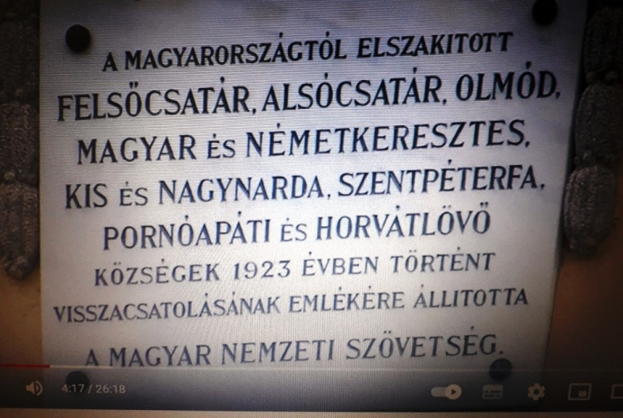

Emléktábla a visszatért Pinka menti községek visszacsatolásának emlékére

**4.** Burgenland története az osztrák közizgatás átvételétől

**4.1.** Brennberg-i (Brennbergbánya-i) módosítások

A soproni népszavazást követően a Brennberg-i szénbánya magyar maradt, de a bányaterület hasznosításában érdekelt Ritzing (*Récény*) község Ausztriáé lett. Ettől kezdve a brennbergi bányát a magyar-osztrák határ kettészelte, oly módon, hogy az Ilona akna (*Helenschacht*) egész kolóniájával és felszerelésével együtt Ausztriához került, míg a bánya többi része Magyarországon maradt.

1928-ban Magyarország és Ausztria között államközi egyezmény garantálta az Ilona akna gazdasági egységét, a magyar bányaigazgatás fenntartását 1963-ig, továbbá az Esterházy-akkal kötött bérleti szerződés hatályát annak lejártáig, 1967-ig. A gazdasági egység úgy működött, hogy a récényi Ilona akna és a brennbergi aknák között közvetlen földalatti átjárást biztosítottak (disszidálási lehetőség**!**).

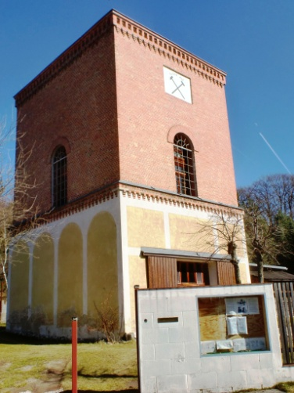

Ilona akna (Helenschacht) már osztrák területen

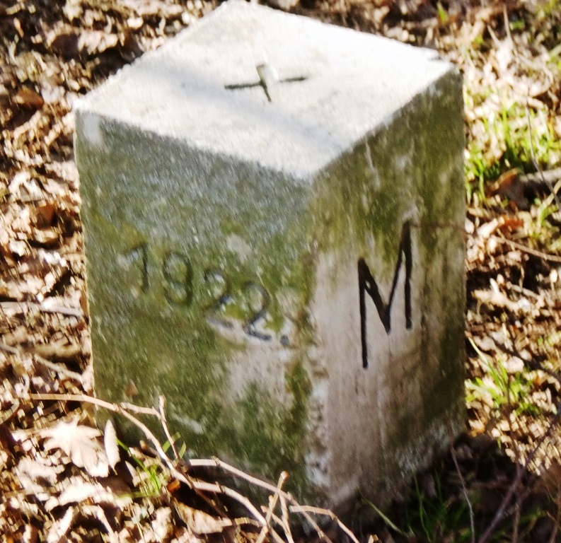 A határkő az Ilona-aknánál

Mivel a bányaművelést zavarta, hogy magyar oldalon a bányaaknák igen közel voltak a vasfüggönyhöz (*sőt magyar területről osztrák területre lehetett jutni, illetve egyes aknák részei a föld alatt osztrák területen voltak*!) magyar oldalon a bányaművelést politikai okokból 1953-ban leállították. Egyébként a bányaművelés is egyre nehezebbé és gazdaságtalanná vált. Így 1953-ban osztrák oldalon is leállították a bányaüzemet.

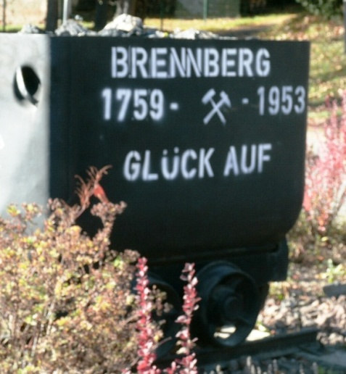

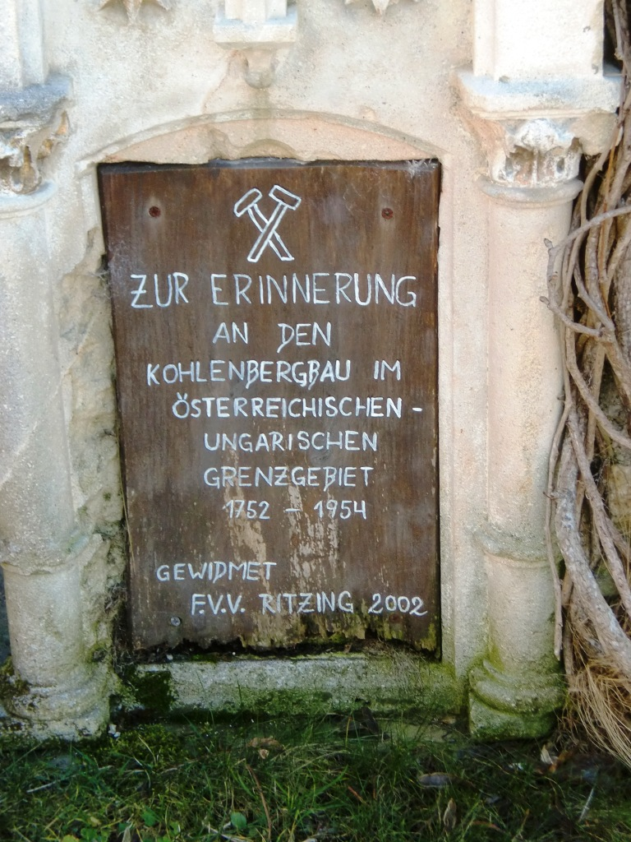

Bányászati emlék az osztrák oldalon közvetlenül a határon

Bányaemlék Brennbergbányán

**4.2.** Az osztrák közigazgatás kiépülése, Burgenland az Anschluss-ig

Burgenlandban közvetlen a magyar területek átadása után Ausztria változatlanul érvényben hagyta az addigi magyar rendelkezéseket. Az 1921. január 25-én elfogadott u.n. Burgenland-törvény (*megjegyzés: ekkor a soproni népszavazást még az Antant nem rendelte el****!***) előírásai alapján, az osztrák szövetségi kormány fél év múlva részletesen szabályozta a békediktátummal szerzett új tartomány irányítását. Az állami anyakönyv-vezetés magyar szabályok szerinti rendjét ekkor még meghagyták

Ausztria a saint-germaini békeszerződés keretében a kisebbségek védelmére vonatkozóan kötelezettséget vállalt. Az osztrák kormány elvileg kötelezte magát, hogy az egykori magyar területeken sem tömegesen, sem politikai okokból nem fogja elbocsátani azokat a tisztviselőket, akik az átadás napján az átengedett területen tényleges szolgálatot teljesítenek. A különféle közhivatalokban a korábbi magyar közigazgatásban dolgozó alkalmazottaknak egy nyilatkozatot kellett aláírni, hogy az újonnan kapott feladatokat el fogja végezni, így ők a továbbiakban állásban maradhattak.

A megszálló osztrák katonaság / csendőrség után az új osztrák polgári hatóságok is megjelentek, és azonnal megfosztották állásuktól azokat a tisztviselőket, aki nem ismerték tökéletesen a német nyelvet. Emiatt sok magyar és horvát anyanyelvű tisztségviselőt és közalkalmazottat elbocsátottak az állásából. Ezzel Ausztria súlyosan megsértette az 1921. október 13-án a Sopron és környéke hovatartozásáról szóló, a népszavazást előíró, olasz közvetítéssel megkötött magyar–osztrák ún. Velencei egyezményt. Ennek vonatkozó pontja a következő: "*Emberségi szempontokból az osztrák kormány elvileg kötelezi magát, hogy az átengedett területeken sem tömegesen, sem politikai okokból nem fogja elbocsátani azokat a tisztviselőket, akik az átadás napján az átengedett területen tényleges szolgálatot teljesítenek*". A tanárokat és a tanítókat ekkor még nem utasították ki az új tartományból a trianoni Magyarországra, de munkanélküliekké váltak.

Meg kell említeni, hogy a trianoni diktátum után Magyarország határsáv-rendezési alapelve az volt, hogy az egy évezred alatt, a kora Árpád-kortól természetes módon kialakult, de az új államhatár által kettévágott gazdasági vonzáskörzetek lakosai számára az átlagosnál kedvezőbb határátlépési lehetőséget teremtsen. A magyar állam egyezményt kötött, hogy a trianoni határ mindkét oldalán 15–20 km széles sávban kishatárforgalom keretében, a határsávban élők számára könnyített határátlépést biztosítottak. Ez azt jelentette, hogy az itt lakók a távolsági határforgalom számára megnyitott határállomásokon kívül más helyeken is átléphették az államhatárt. Ez a kishatárforgalom1938-ig, az Anschluss-ig, érvényben volt.

A burgenlandi magyarság sem ekkor, sem 1938 márciusáig, Ausztria állami önállóságának az elvesztéséig (*Anschluss*), de még később (egészen 1968-ig) sem tudta megszervezni politikai/érdekvédelmi szervezetét. Ennek oka lehet az, hogy létszámuk csekély volt, már a magyar időkben is a legkisebb nemzetiség a magyar volt Burgenlandban. Ok lehet az is, hogy a magyar értelmiség döntő részét (*tanítók, közigazgatás*) már a megszállás kezdetétől - különösen 1922–1923-ban - menekülésre késztették a trianoni Magyarország területére.

A magyarság esetében megdöbbentő mértékű volt a lélekszám csökkenése! A ’20-as, ’30-as években elkezdődött Amerikába való kivándorlás nemcsak a magyar, de a német és horvát nemzetiségűek körében fokozódott. A legtöbb magyar Felsőőrön (*Oberwart*) , Alsóőrön (*Unterwart*), Őriszigeten (*Siget in der Warte*) és Városhodászon (*Markt Neuhodis*, *horvátul Novi Hodas* ) lakott. Jelentősebb volt még a magyarság létszáma Felsőpulya (*Oberpullendorf*), és Középpulya (*Mitterpullendorf*) községekben. Az asszimiláció miatt is csökkent a magyarság létszáma (*a magasabb fejlettségű, többségi nemzethez való – quasi önkéntes, de nem kényszerített – asszimiláció könnyebben keresztülvihető!*).

A többi osztrák tartomány – főleg – a kezdeteknél kissé lenézően kezelte az új szerzeményt. Főleg a bécsiek által terjedtek el az. u.n. „Burgenland viccek” *(a bécsiek számára az elmaradott területet jelentett az új tartomány*). Talán csak egy példa az ilyen „Burgenland viccre”.

„Mit csinál a burgenlandi, ha számára hideg van a szobában?

- Behúzódik a sarokba, mert ott 90 fok van ….”

**4.3.** Az Anschluss , a szovjet megszállás, vasfüggöny jelenléte

Az Anschluss megszüntette Ausztria függetlenségét, az egykori Ausztria ’Ostmark’ néven a náci Németország része lett. Burgenland, mint közigazgatási egység megszűnt, az északi részét Alsó-Ausztriához, a déli részt Stájerországhoz csatolták.

1945-től Burgenland szovjet megszállás alá került (*Alsó-Ausztriával és Bécs szovjet szektorával egyetemben*). A háború után a helyi lakosság félt, hogy a szovjet megszállás miatt esetleg Burgenlandot Magyarországhoz csatolják... A korábban engedélyezett kishatárforgalom megszűnt, a megépült vasfüggöny, amely a helyi magyarokat fizikailag is elválasztotta Magyarország területétől. A nemzetiségek asszimilációja még jobban felgyorsult. A vasfüggönynek és a „Freiheitsturm”-ok (*őrtornyok=„szabadságtornyok” a vasfüggöny mentén*) nem volt jó referenciája a megmaradt magyarságnak és a szocializmus építésének reputációjának…

A szovjet megszállás alatt a megszállóknak nem volt szándékuk a szocialista viszonyok bevezetése, mint Magyarországon. Megszállás „emlékei” kicsit tompítottabbak voltak Burgenlandban, mint Magyarországon (*bár a bécsi szovjet emlékművet a nép még mindig* „*Denkmal des unbekannten Plünderers*“-nek nevezi …). Üde színfolt a Fraknó-i vár (*Forchestein, a vár Esterházy tulajdon*), ahol a betelepült szovjet parancsnokság a körülményekhez képest a igyekezett az állapotokat fenntartani. Ugyanez nem mondható el a Kismarton-i Esterházy kastélyról, ahol néhány régi portrén a megfestett személy szemét lőtték ki a szovjet megszálló katonák …(*a németújvári Batthyány kastély sem örült a betelepült szovjet megszálló katonáknak, ők bizony „nyomokat” hagytak a könyvtárban* ….).

1948-tól rohamtempóban építették ki a nyugati határon a vasfüggönyt. 1989-ben Pozsgai elvtárs – bátran – kijelentette, hogy politikailag és műszakilag a vasfüggöny elavult *(a felújításokhoz nyugati, rozsdamentes vezetéket kellett felhasználni, stb*.). 1965-70-ig taposóaknák (*nemzetközi szerződések manapság már tiltják ezeket*!) is telepítve voltak a határon (*árvizek esetén az osztrák oldalra sodródott aknák baleseteket okoztak, 1965-ben, az árvíz idején, magyar katonaságnak kellett a kimosott aknákat összeszedni az osztrák területen …*). A vasfüggöny mentén a kötelező fegyverhasználat 1948-tól kezdve egészen 1988-ig fennmaradt (*ekkor vezették be nálunk a ’világútlevel’-et*).

Megjegyzendő, hogy az egyesített Németországban az NDK uralom idején a belnémet határon elkövetett fegyverhasználat a Helsinki Egyezmények (1975) értelmében és tulajdonképpen az NDK joga szerint is bűncselekménynek számítottak (*az NDK-NSZK államszerződés és a jog „pozitív” szemlélete alapján*). Ezek alapján a bizonyított fegyverhasználatot a már egyesített Németországi Szövetségi Köztársaság büntette, sőt az elrendelő politikai szereplőket évekre rács mögé juttatta. Magyarországon ilyen jogi eljárásokra nem került sor (*bár a helyzet az NDK-hoz hasonló volt nálunk..*), könnyebb ott ’rendszert változtatni’, ahol a nyugati részen maradt országrész számbelileg, gazdaságilag erősebb, nagyobb reputációval rendelkezik …(’*sapienti sat’ – a bölcsnek ennyi is elég – ahogy a rómaiak mondották volt*).

A vasfüggöny a Kőszegi hegység jelentős részét elzárta a magyar turisták elől. Érdekesség, hogy az Írottkő csúcsán megépült kilátó közepén húzták meg a határt 1921-22-ben. A kilátó bejárata osztrák oldalra esett, csak onnan lehetett meglátogatni. Igaz, hogy a csigalépcső minden fordulójában az osztrák területről látogatók „*megsértetté*k” a népköztársaság területét (a vasfüggöny a kilátó magyar oldalán pár méterre lett felhúzva).



Írottkő kilátó, osztrák oldalon a bejárat

Határjel a kilátó közepén

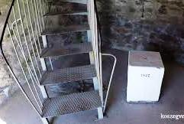

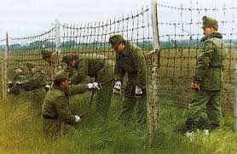

Erre vártunk 45 évet …

A vasfüggöny bontása 1989-ben

, 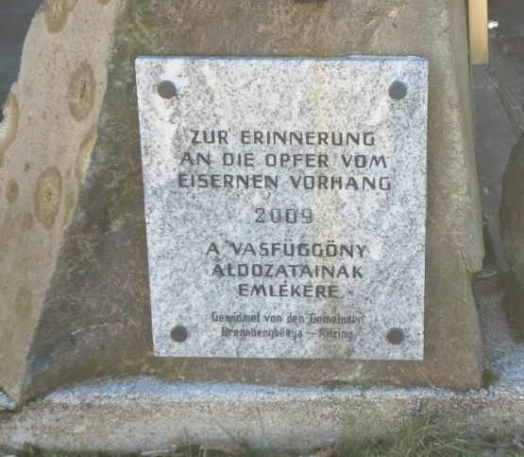

Sokan próbáltak a vasfüggönyön keresztül elmenekülni az országból. Álljon itt az osztrák területen felállított német és magyarnyelvű emléktábla (Brennbergbányál).

Sajnos a tiltott határátlépési kísérleteknek sok áldozata volt. Jó összefoglalást kaphatunk erről a a következő internet linkeken:

* Tiltott határátlépési esetek a nyugati határon lásd:-

[**https://rubicon.hu/cikkek/tiltott-hataratlepesi-esetek-a-nyugati-hataron**](https://rubicon.hu/cikkek/tiltott-hataratlepesi-esetek-a-nyugati-hataron) és

**http://real.mtak.hu/50170/1/Hadtudomany_2016_1_2__netre.54_66_u.pdf**

Hál**’** Istennek ezek az idők már a múlté (?), most más problémák jelentkeznek. Lássunk erről egy videót:

* Mit mond Burgenland? Megérte bevenni az EU-ba Magyarországot? (A Burgenland-i polgárok szemszögéből)

[**https://www.youtube.com/watch?v=zLWeNLDBcxM**](https://www.youtube.com/watch?v=zLWeNLDBcxM)

**5.** Magyar emlékek Burgenlandban

Burgenland területe a honfoglalás óta szorosan kötődött Magyarországhoz. A nagy földbirtokosok is magyar nemzetiségűek voltak: Esterházy-ak (*főként északon, Kismarton / Eisenstadt központtal*) és a Battyhiany-ak (*főként délen, Németújvár / Güssing központtal*). Jelentős birtokkal rendelkeztek még Erdődy-ek.

Ha magyar emlékekről akarunk megemlékezni, akkor elsősorban a „névadó” várakat kell megemlíteni. Ajánlom erről egy videó megtekintését:

* Burgenlandi várak madártávlatból:

[**https://www.youtube.com/watch?v=NWkefi98_Z4**](https://www.youtube.com/watch?v=NWkefi98_Z4)

A magyar nevek nyomai az utcák névadásában:

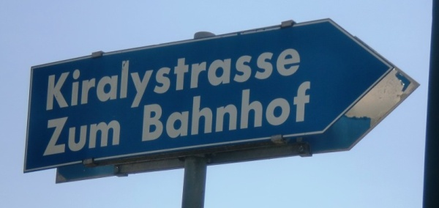

Királyhida (*Bruckneudorf*) az egykori határon. Sajnos a magyar ékezetek – oly sokszor – lemaradnak …

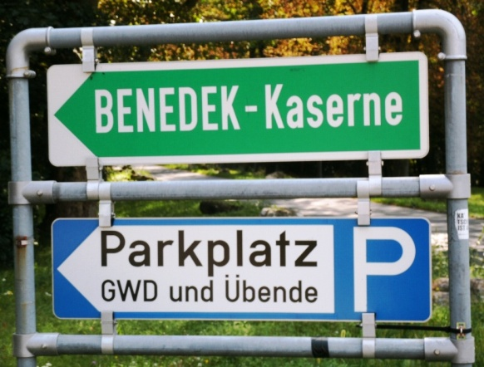

Ez is Királyhida (*Bruckneudorf*)

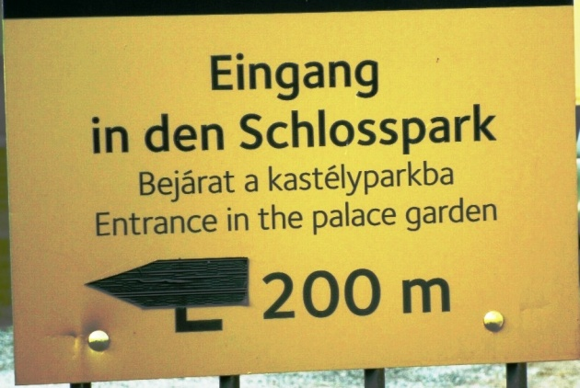

Kismartonban (Eisenstadt) a magyar az első idegen nyelv, az angolt is megelőzi!

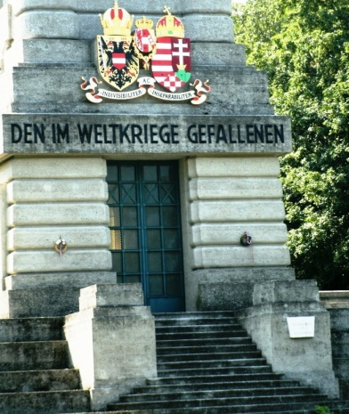

Királyhida (*Bruckneudorf*), a K.u.K. hadsereg áldozatainak emlékműve

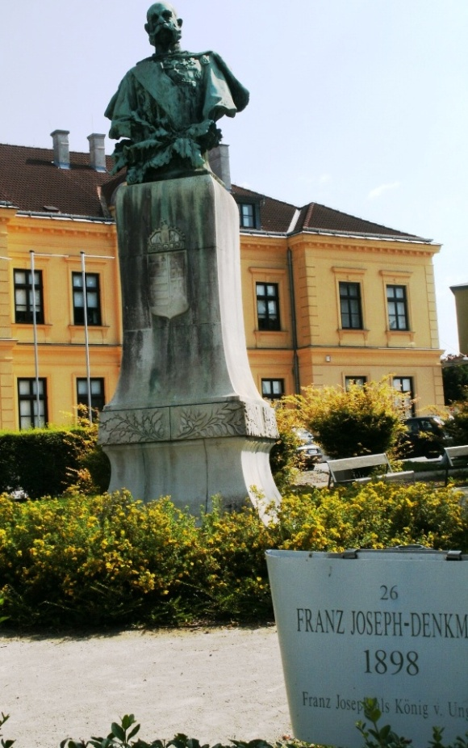

Ferenc József szobor a magyar címerrel Királyhidán (*Bruckneudorf*). Kis tisztítás ráférne a szoborra…

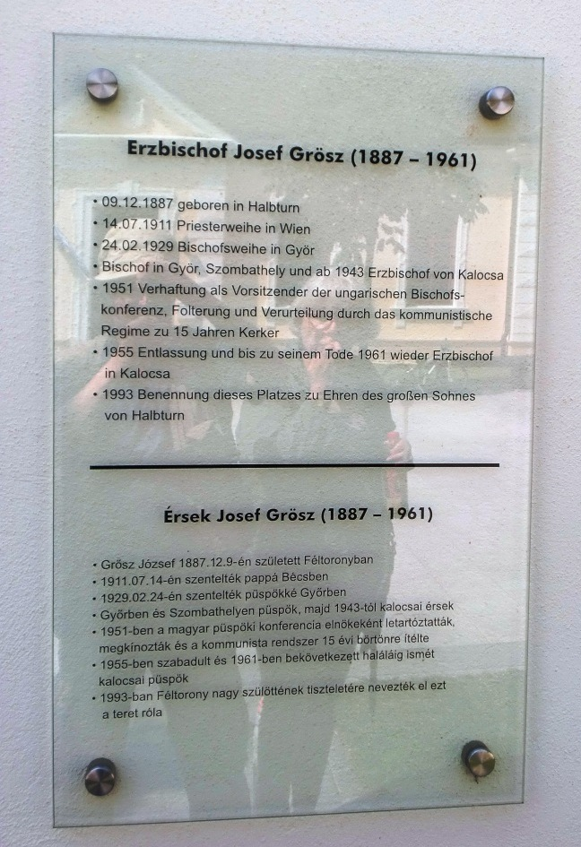

A magyar határ közelében (*Féltorony / Halbtun*) a templomban megemlékeznek a helyi születésű Grősz József győri püspökről (majd kalocsai érsek). Kis fordítási, stilisztikai hiba … (az érsek / püspök hosszú **ő**-vel írta a nevét. [**https://hu.wikipedia.org/wiki/Gr%C5%91sz_J%C3%B3zsef**](https://hu.wikipedia.org/wiki/Gr%C5%91sz_J%C3%B3zsef) **)**

**6. Nemzetiségek helyzete manapság**

A környező országokban a magyar helységnév kiírását az ottani hatóságok igencsak megnehezítették (*X % helyi nemzetiség esetén volt csak lehetőség, stb.*). Az osztrákok toleránsabbak ebben a tekintetben, álljon itt a felsőőri tábla:

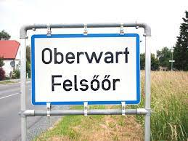

Még a turistatérkép táblákon is jelzik a magyar helység ill. földrajzi nevet:

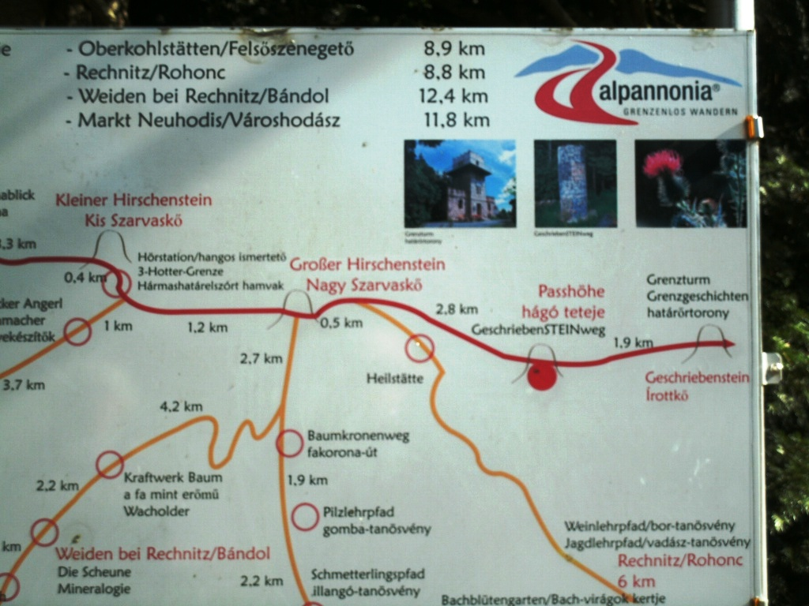

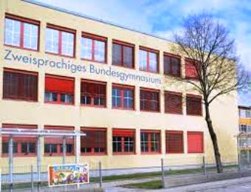

Példás a nemzetiségi oktatás is Burgenlandban. Felsőőrön (Oberwart) kétnyelvű gimnázium nyílt, ahol a nemzetiségek nyelvét (*horvátot ill. a magyart*) tanítják a német anyanyelvűeknek. Mikor találunk hasonló középiskolát a többi szomszéd országban (ahol a magyar lakosság magasabb %-ban van jelen, mint Burgenlandban).

**7.** Trianon „updated”(?)

A Trianon-i centenárium előtt – főleg Budapesten – aláírásokat gyűjtöttek tulajdonképpen jó szándékú emberek a Trianon revízió érdekében, a Hága-i Nemzetközi Bíróságnál indítandó eljárás érdekében. Nem szeretnék ennek értelméről nyilatkozni, nem vagyok nemzetközi jogász, de ennek sikertelenségére – sajnos – nyerésre tudnék fogadni jó eséllyel…

Burgenland visszacsatolását még komoly emberek is a követelik. Senkinek, az aláírásgyűjtőknek, vagy beszédtartóknak sem jutott eszükbe, hogy vajh**’** akar-é Burgenland mai lakossága újból az Anyaországhoz tartozni**?** (*Említettem, hogy 1945 után a szovjet megszállás hatására, a helyi lakosságot félelemmel töltötte el az ilyen határrevízió.*)

Mellékelek néhány ***youtube.com*** videót az egykori soproni népszavazás kapcsán mondott beszédekről.

[**https://www.youtube.com/watch?v=PK1Te-OMldY**](https://www.youtube.com/watch?v=PK1Te-OMldY)

Hát nem tudom, hogy ez lenne az ’updated action’ a XXI-ik században Burgenland elcsatolását illetően (ez magánvéleményem!)?